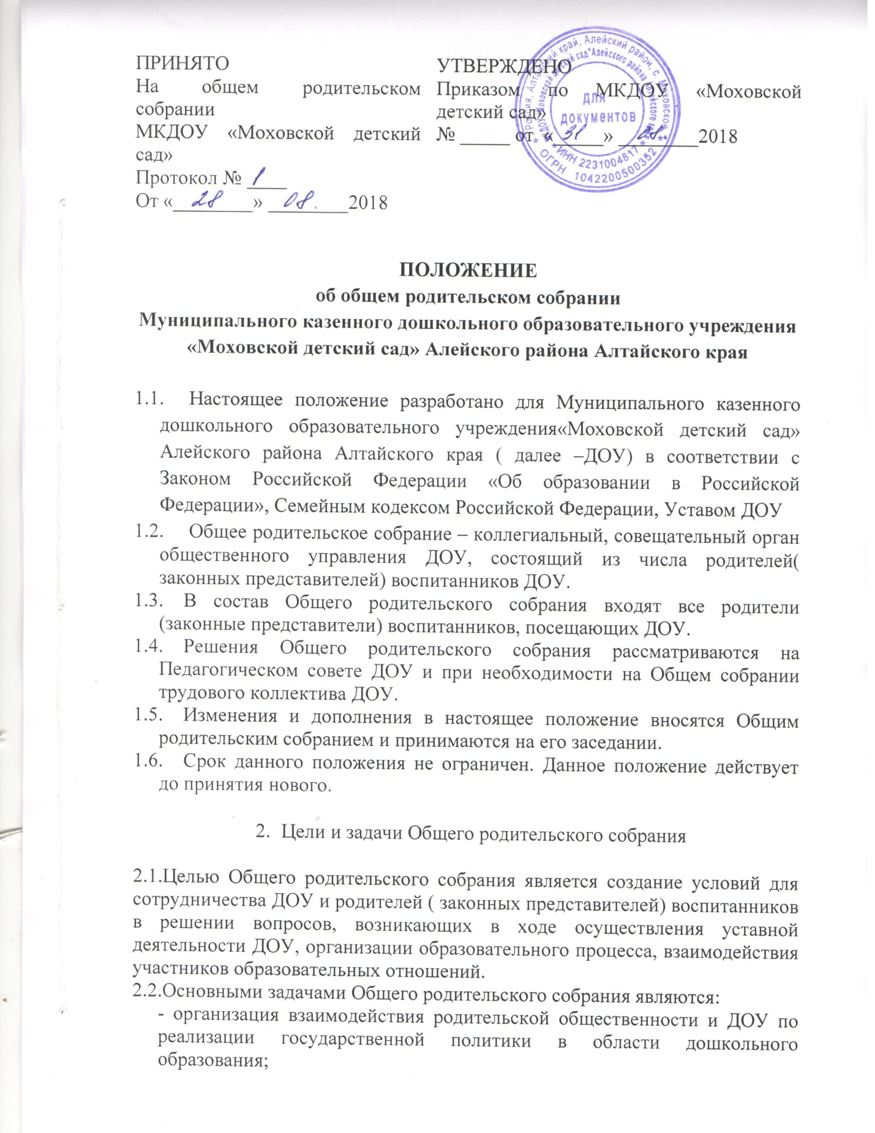- рассмотрение и обсуждение основных направлений развития ДОУ;
- координация действий родительской общественности и педагогического коллектива ДОУ по вопросам образования, воспитания, оздоровления и развития воспитанников.

3. Компетенции Общего родительского собрания

3.1. К компетенциям Общего родительского собрания ДОУ относятся:
- выбор Родительского комитета ДОУ из представителей родительских комитетов групп;
- знакомство с Уставом и другими локальными актами ДОУ, касающимися взаимодействия с родительской общественностью,
- поручение Родительскому комитету ДОУ решение актуальных вопросов, находящихся в их компетенции;
- внесение предложений по совершенствованию основных направлений образовательной, оздоровительной и воспитательной деятельности в ДОУ;
- заслушивание вопросов, касающихся содержания, форм и методов до школьного образования, планирования педагогической деятельности ДОУ;
- участие в рамках своей компетенции в разработке образовательной про граммы и программы развития ДОУ;
- обсуждение организации дополнительных образовательных и оздорови тельных услуг воспитанников, в том числе платных в ДОУ;
- заслушивание информации заведующего, отчеты педагогических и медицинских работников о состоянии здоровья детей, ходе реализации образовательных программ, итогах учебного года по реализации финансово-хозяйственной и
образовательной деятельности ДОУ.
- участие в планировании совместных с родителями (законными представителями) мероприятий в ДОУ.

4. Права и ответственность Общего родительского собрания

4.1. В соответствии с компетенциями, установленными настоящим
Поло жением, Общее родительское собрание имеет право:
- создавать постоянные или временные комиссии по отдельным направлениям образовательной деятельности, реализации уставной деятельности ДОУ;
- устанавливать связи педагогического коллектива с родителями и общественностью по вопросам создания развивающей предметно-пространственной
среды ДОУ;
- вносить на рассмотрение заведующего и Педагогического совета ДОУ предложения по улучшению работы педагогического коллектива с родителями
(законными представителями) воспитанников и получать информацию о резуль татах их рассмотрения;
- заслушивать сообщения администрации ДОУ о состоянии и перспективах работы учреждения;
- заслушивать публичный доклад, отчет о самообследовании администрации ДОУ по итогам работы за учебный год;
- заслушивать отчеты Родительского комитета ДОУ и принимать решения по улучшению его работы;
- контролировать исполнение решений Общего родительского собрания.
4.2. Каждый член Общего родительского собрания имеет право:
- потребовать обсуждения Общим родительским собранием любого вопроса, входящего в его компетенцию, если это предложение поддержит не менее од-
ной трети членов собрания;
- при несогласии с решением Общего родительского собрания высказать свое мотивированное мнение, которое должно быть занесено в протокол.
4.3. Общее родительское собрание несет ответственность:
- за выполнение, выполнение не в полном объеме или невыполнении за крепленных за ним задач;
- за соответствие принимаемых решений законодательству Российской Федерации, нормативно-правовым актам.

5.Организация управления Общим родительским собранием

5.1. В состав Общего родительского собрания входят все родители (законные представители) воспитанников ДОУ.
5.2. Общее родительское собрание избирает из своего состава Родительский комитет ДОУ сроком на один учебный год.
5.3. Для ведения заседаний Общее родительское собрание из своего состава выбирает председателя и секретаря сроком на один учебный год.
5.4. В необходимых случаях на заседание Общего родительского собрания приглашаются педагогические, медицинские и другие специалисты ДОУ, представители общественных организаций, учреждений, родители, представители Учредителя.
Необходимость их приглашения определяется председателем Общего
ро дительского собрания и согласовывается с заведующим ДОУ.
5.5. Ведет Общее родительское собрание, заведующий ДОУ совместно с председателем.
5.6. Председатель Общего родительского собрания:
- совместно с заведующим ДОУ организует подготовку и проведение Общего родительского собрания;
- совместно с заведующим ДОУ определяет повестку дня Общего роди тельского собрания;
- взаимодействует с председателями родительских комитетов групп;
- взаимодействует с заведующим ДОУ по вопросам ведения собрания, выполнения его решений.
5.7. Секретарь Общего родительского собрания:
- ведет необходимую документацию; - оформляет протоколы.
  - Общее родительское собрание работает по плану, составляющему часть годового плана работы ДОУ.
  - Общее родительское собрание собирается не реже 2 раз в год, или по мере необходимости.
  - Заседания Общего родительского собрания правомочны, если на них присутствует не менее 2/3 всех родителей (законных представителей) воспитан ников ДОУ.
  - Решение Общего родительского собрания принимается открытым голосованием и считается принятым, если за него проголосовало не менее 2/3 присутствующих.
  - Организацию выполнения решений Общего родительского собрания осуществляет Родительский комитет ДОУ совместно с заведующим.
  - Непосредственным выполнением решений занимаются ответственные лица, указанные в протоколе заседания Общего родительского собрания. Результаты докладываются Общему родительскому собранию на следующем заседании.

6. Делопроизводство Общего родительского собрания

6.1. Заседания Общего родительского собрания оформляются протоколом.
6.2.В протоколах фиксируются:
- дата проведения заседания;
- количество присутствующих;
- приглашенные (Ф.И.О. должность);
- повестка дня;
- ход обсуждения вопросов, выносимых на Общее родительское собрание;
- предложения, рекомендации и замечания родителей (законных представителей), педагогических и других работников ДОУ, приглашенных лиц; - решение Общего родительского собрания и сроки его исполнения.
6.3.Протоколы подписываются председателем и секретарем Общего
роди тельского собрания.
6.4.Нумерация протоколов ведется от начала учебного года.
6.5.Протоколы Общего родительского собрания хранится в делах ДОУ 3 года и передаются по акту (при смене руководителя, при передаче в архив).

